Warszawa, xx.08.2019
Zwiewnie i kolorowo: moda na wnętrza w stylu boho
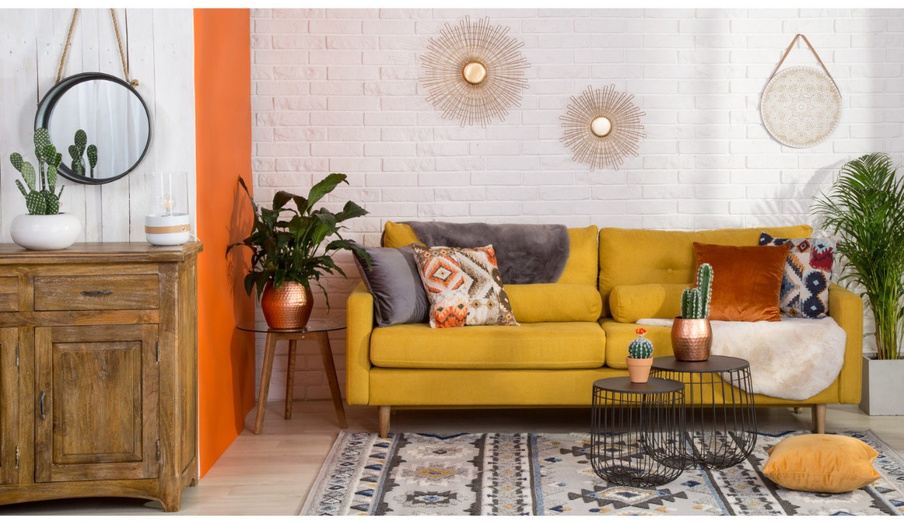

Lato to doskonały moment na to, aby wprowadzić trochę koloru do czterech kątów. W tym sezonie do łask wraca styl boho, w którym zdecydowanie nie brakuje wzorzystych i plecionych tkanin, dekoracyjnych mebli i naturalnych materiałów. Ekspert salonów Agata podpowiada, jak zaaranżować wnętrze w tym stylu.
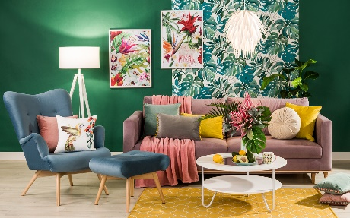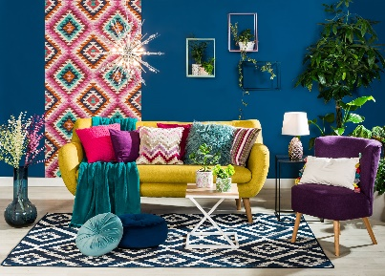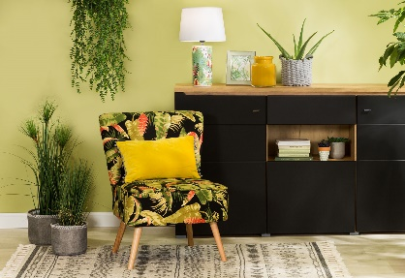

Styl wywodzący się z Francji swoją nazwę zawdzięcza la bohème, czyli cyganerii – grupie artystów żyjących według własnych zasad. Taki też jest ten styl – swobodny, niezależny i oryginalny, zupełnie jak dusza każdego artysty. Jak zatem powinno wyglądać wnętrze urządzone w stylu boho?

Ozdobne i kolorowe tekstylia

Styl boho charakteryzuje się głównie dużą ilością kolorowych tekstyliów i dekoracyjnych dodatków. We wnętrzu urządzonym w tym stylu liczy się swoboda, fantazja i wygoda. Można znaleźć tutaj wzory kwiatowe, folkowe, a nawet geometryczne, które stworzą przestrzeń przypominającą patchwork. Zdecyduj się na dużą ilość tekstyliów, które dopasują się zarówno do Twojego salonu, jak i sypialni. Na łóżku, sofie czy fotelu w jednolitym kolorze doskonale sprawdzą się wzorzyste poduszki. Nie obawiaj się łączenia kolorów – urządzając wnętrze w tym stylu, można pozwolić sobie na kreatywność
i odrobinę szaleństwa. Wykorzystaj barwy takie jak złoto, miedź, szmaragd i szafir – to one dominują w tym stylu.

- Świetnym rozwiązaniem na ożywienie przestrzeni będzie dywan o ciekawym splocie, który dodatkowo uczyni wnętrze bardziej przytulnym. Zdecyduj się także na bieżnik z kolorowymi akcentami, który ożywi klasyczny stolik – radzi Natalia Nowak, ekspert salonów Agata ds. aranżacji wnętrz.

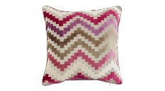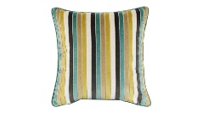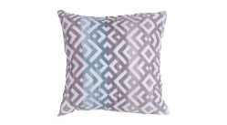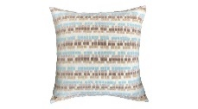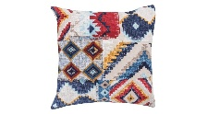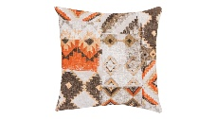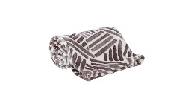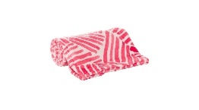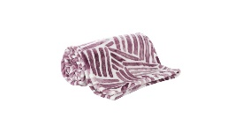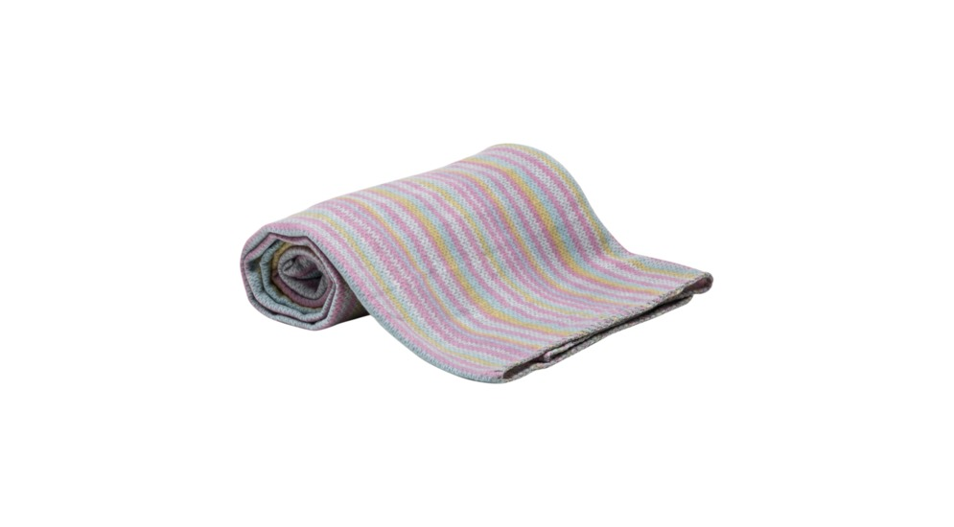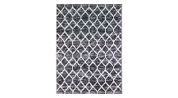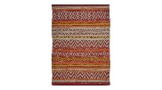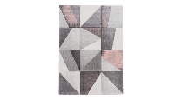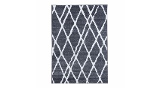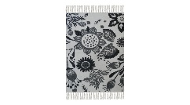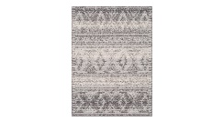

Niecodzienne połączenia mebli

Lubisz nieformalne stylizacje i odważne dodatki? Ten styl jest zdecydowanie dla Ciebie! W salonie urządzonym w stylu boho powinny znaleźć się z pozoru niepasujące do siebie kolorowe fotele
i wzorzyste sofy. Możesz zdecydować się na klasyczną sofę w neutralnych barwach i dopasować do tego fotel o wyrazistym kolorze. Całą aranżację podkreślisz wzorzystymi tekstyliami, które będą stanowiły praktyczną dekorację. Wybierając meble wypoczynkowe, postaw przede wszystkim na wygodę i użyteczność. Wnętrze urządzone w tym stylu jest doskonałym rozwiązaniem dla osób, które preferują naturalność, a także potrzebują odpoczynku i relaksu.

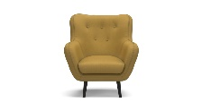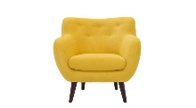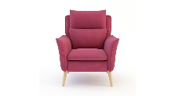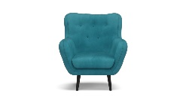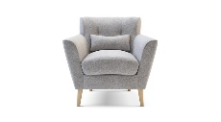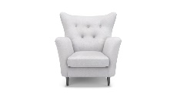
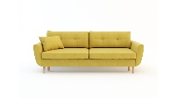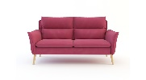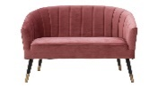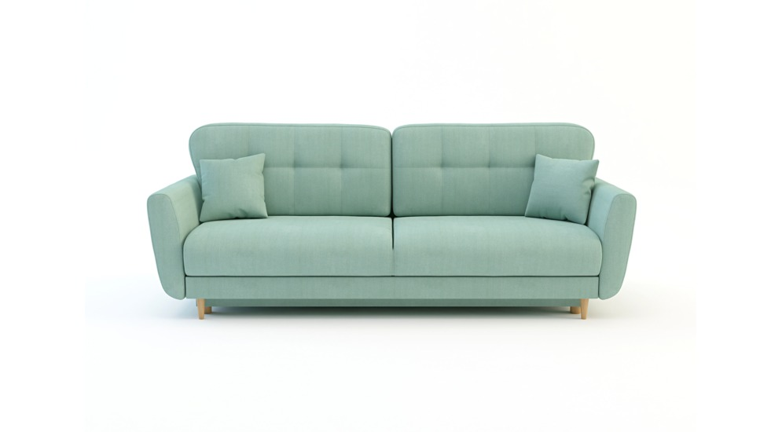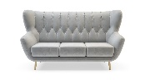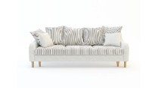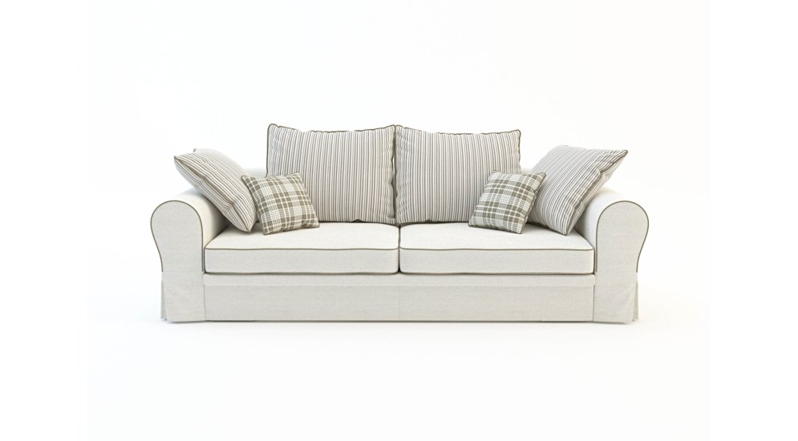

Naturalne dodatki

Pamiątki i przedmioty, które mają sentymentalne znacznie są istotnym elementem wnętrza w stylu boho. Do ich przechowywania wykorzystaj materiałowe pudełka, ceramiczne naczynia czy też drewniane ramki na zdjęcia, które będą stanowiły praktyczną ozdobę. W przestrzeni boho nie może zabraknąć również obrazów czy zdobionych luster, które idealnie zagospodarują wolną przestrzeń na ścianie. Wybierając dodatki, wykorzystuj naturalne materiały, takie jak drewno, kamień czy wiklina,
które doskonale dopasują się do całej aranżacji. Nie zapomnij także o roślinach, których w tym stylu im więcej, tym lepiej. Ozdobne kwietniki, wazony z suszonymi kwiatami czy doniczki z oryginalnymi roślinami można ustawić na podłodze, małych stoliczkach czy też parapetach.

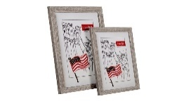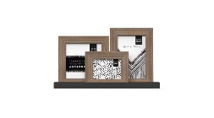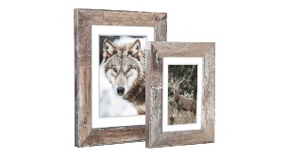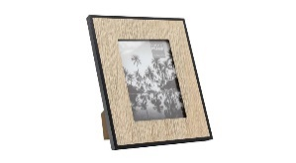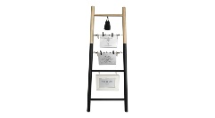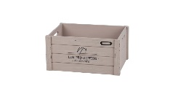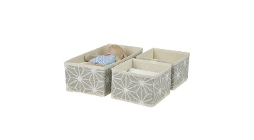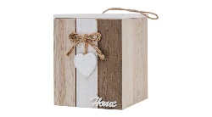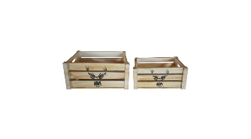
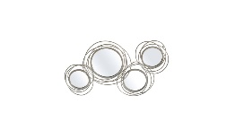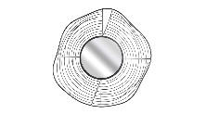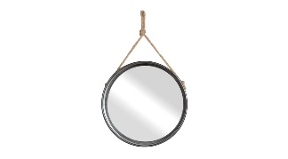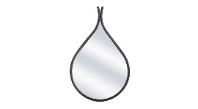
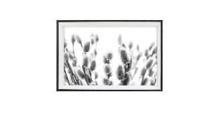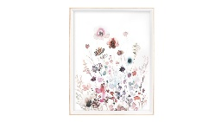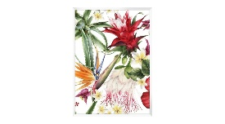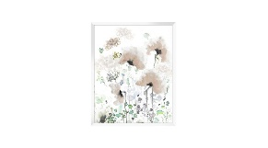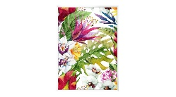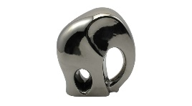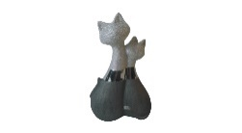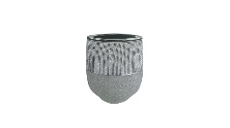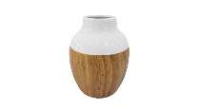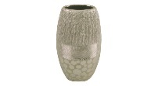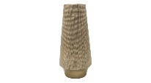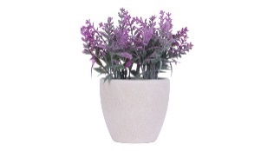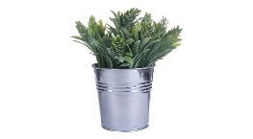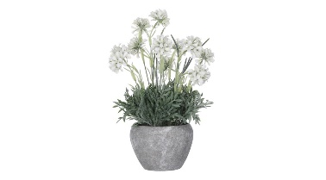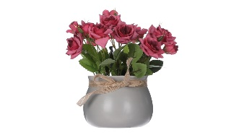

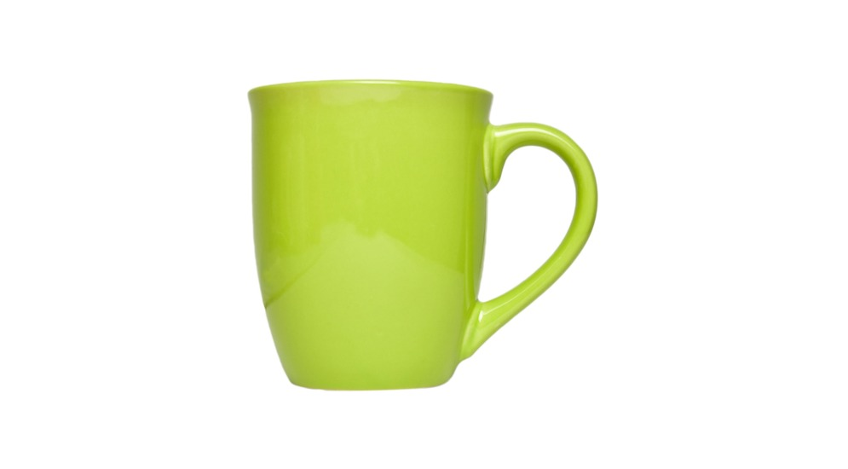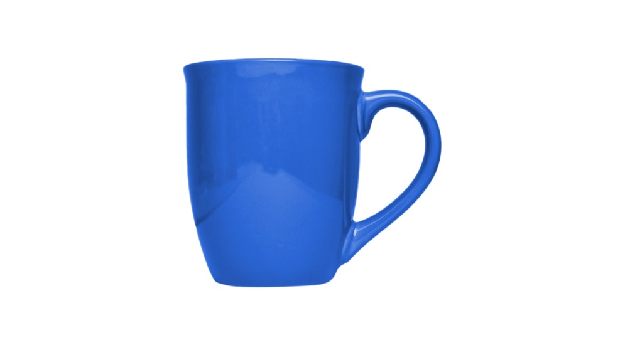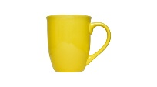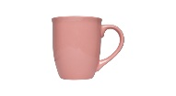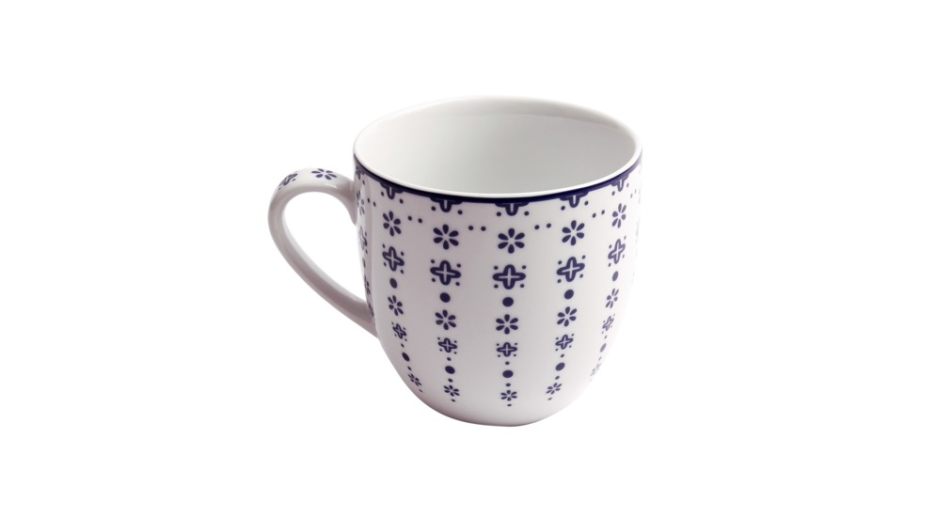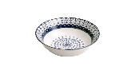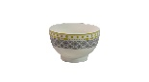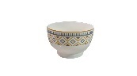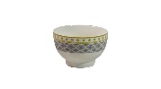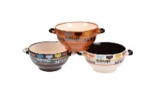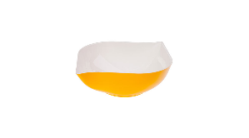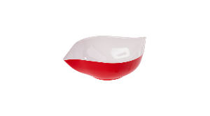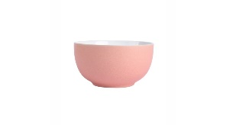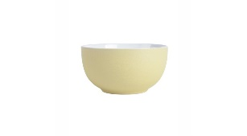
Nawet niewielkie zmiany mogą sprawić, że Twoje wnętrze stanie się tego lata barwne i kolorowe. Wykorzystaj swoje ulubione elementy i odważ się przełamać klasyczną aranżację, tworząc oryginalne wnętrze w stylu boho!

***
O Agata S.A.:
Agata S.A. to sieć wielkopowierzchniowych salonów mebli oraz artykułów wyposażenia wnętrz w Polsce; obejmująca 27 wielkopowierzchniowych salonów zlokalizowane zarówno w dużych, jak i średnich miastach w całym kraju. Agata S.A. poprzez punkty sprzedaży detalicznej i e-commerce oferuje kolekcje do pokoju dziennego, dziecięcego, sypialni, jadalni i kuchni,
a także szeroką gamę produktów i akcesoriów do aranżacji wnętrz. Marka zapewnia dostęp do artykułów ponad 250 krajowych i zagranicznych producentów kilkudziesięciu marek własnych oraz szerokiego grona doradców, projektantów
i ekspertów.

Więcej o Agata S.A: www.agatameble.pl

Kontakt dla mediów:
Anna Wilczak-Kawecka
Specjalista ds. marketingu Agata S.A.
Al. Roździeńskiego 93
40-203 Katowice
Tel. +48 32 73 50 704
Tel kom. +48 695 652 957
anna.wilczak@agatameble.pl

